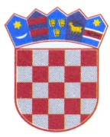

REPUBLIKA HRVATSKA
ISTARSKA ŽUPANIJA
OPĆINA SVETA NEDELJA

IZJAVA O NEKAŽNJAVANJU

kojom ja,

(ime i prezime ovlaštene osobe udruge )

kao ovlaštena osoba za zastupanje

(naziv udruge i OIB)

pod materijalnom i kaznenom odgovornošću izjavljujem da se protiv udruge, odnosno osobe ovlaštene za zastupanje ne vodi kazneni postupak i nije pravomoćno osuđena za prekršaj ili kazneno djelo iz članka 48. Uredbe o kriterijima, mjerilima i postupcima financiranja i ugovaranja programa i projekata od interesa za opće dobro koje provode udruge.

Mjesto i datum
Potpis
MP

